*Amélioration et conception de la CAO*

## Les tâches 5 et 6 étant très proches nous avons jugé plus pertinent de les réunir dans un seul rapport plus complet.

## 

## Etat initial de la tâche :

Comme pour les autres tâches, nous partons des travaux effectués l’année dernière. Ainsi, nous avons en notre possession les fichiers CAO du bâti avec le montage du moteur et de la transmission cinétique. De plus, nous avons récupéré les pièces aluminiums fabriquées au dernier semestre.

## Objectifs :

-Critique de la solution existante

-Propositions d’améliorations

-CAO transmission du support moteur au support de lame

-Structure du bâti

-Support de fixation de l’accéléromètre

-Intégration d’un actionneur de déclenchement d’essai

-Définition du pupitre opérateur

-Placements et fixation des cartes électroniques, du pupitre

-CAO globale comprenant la transmission du mouvement

-Dessin d’ensemble avec nomenclature détaillée

-Dessin de définition des pièces avec tolérancement des dimensions

-Nomenclature détaillée

-Commande de pièces et mise en fabrication à l’ENIB

-Assemblage et test

## Démarches :

(El Hilaly)

**Bâti :**

Pour cette tâche, j’ai essayé dans un premier temps de faire une modification globale sur la partie CAO Catia. Mais malheureusement je n’ai pas réussi à cause de plusieurs contraintes. La première contrainte que j’ai rencontrée c'est l’organisation du travail. Comme les étudiants précédents n’ont pas organisé les travaux au niveau des contraintes d’assemblage, j’ai été obligé de faire tout de zéro.

Comme première tâche, j’ai récupéré les pièces et j’ai fait des modifications sur l’assemblage avec un regroupement des contraintes comme ci-dessous (figure 1) :

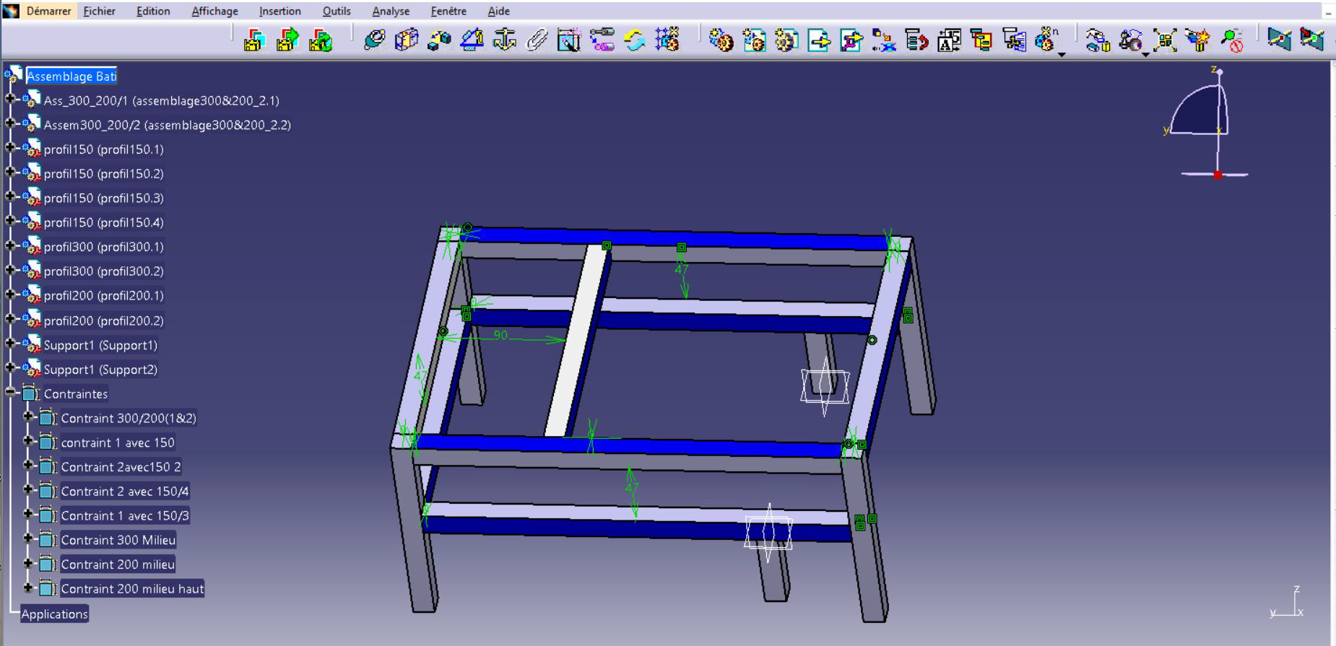

*Figure 1 : Assemblage du bâti*

**Guidage Moteur :**

Dans cette partie j’ai travaillé sur des solutions qui sont déjà existantes, pratiquement. En effet ce sont des pièces qui sont fabriquées mais sans fichier Catia. C'est pourquoi j’ai été amené à faire la conception sur Catia à partir de ces dessins de définitions et à faire des modifications sur les côtes selon nos besoin, voici les dessins de ces pièces :

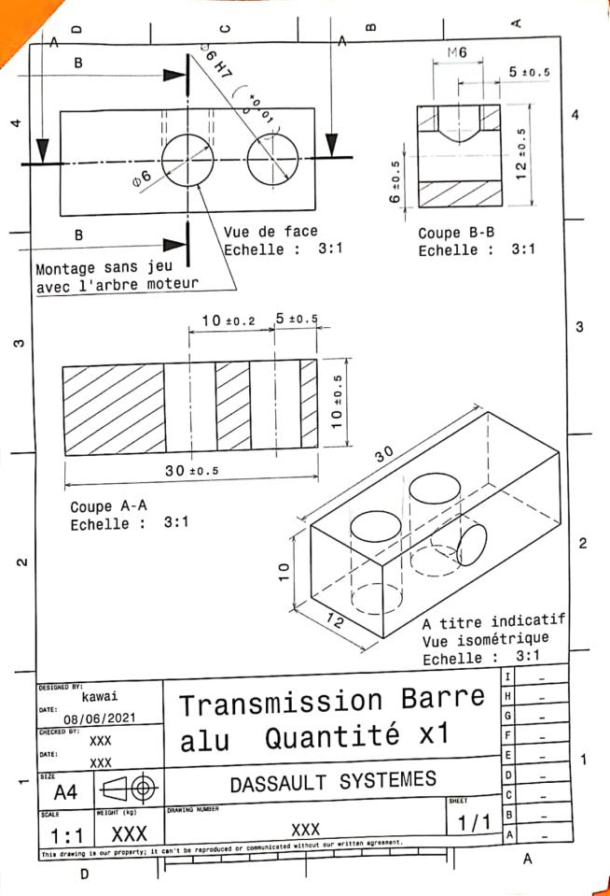 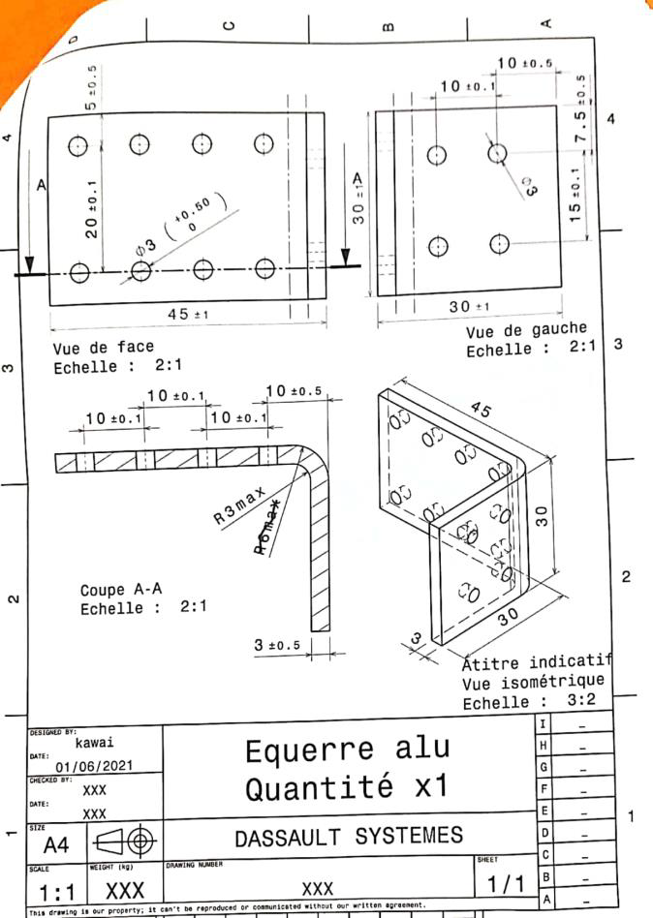 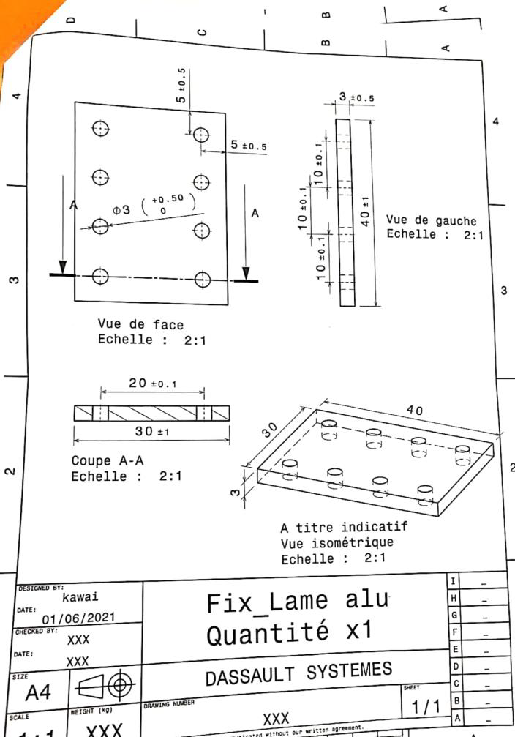

*Figure 2 : dessins de définition fournis avec les pièces aluminium*

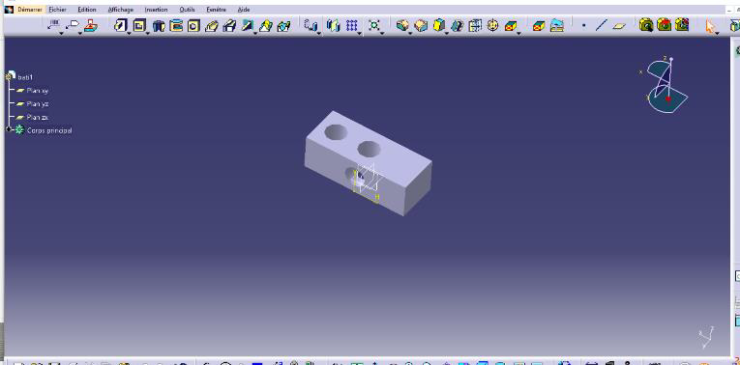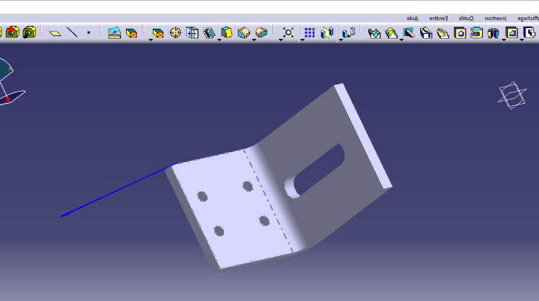 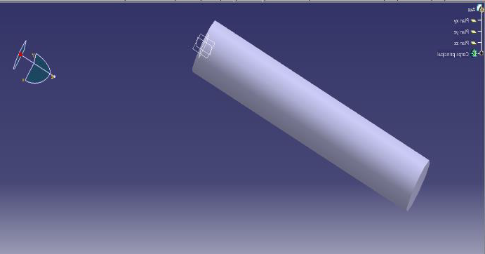

*Figure 3 : CAO sur catia avec modifications*

Après avoir dessiné les pièces, je suis passé à la deuxième tâche. C'est l’assemblage final en respectant les côtes que j’ai définis à l’aide d’un pied à coulisse et j’ai fait l’assemblage finale comme suit :

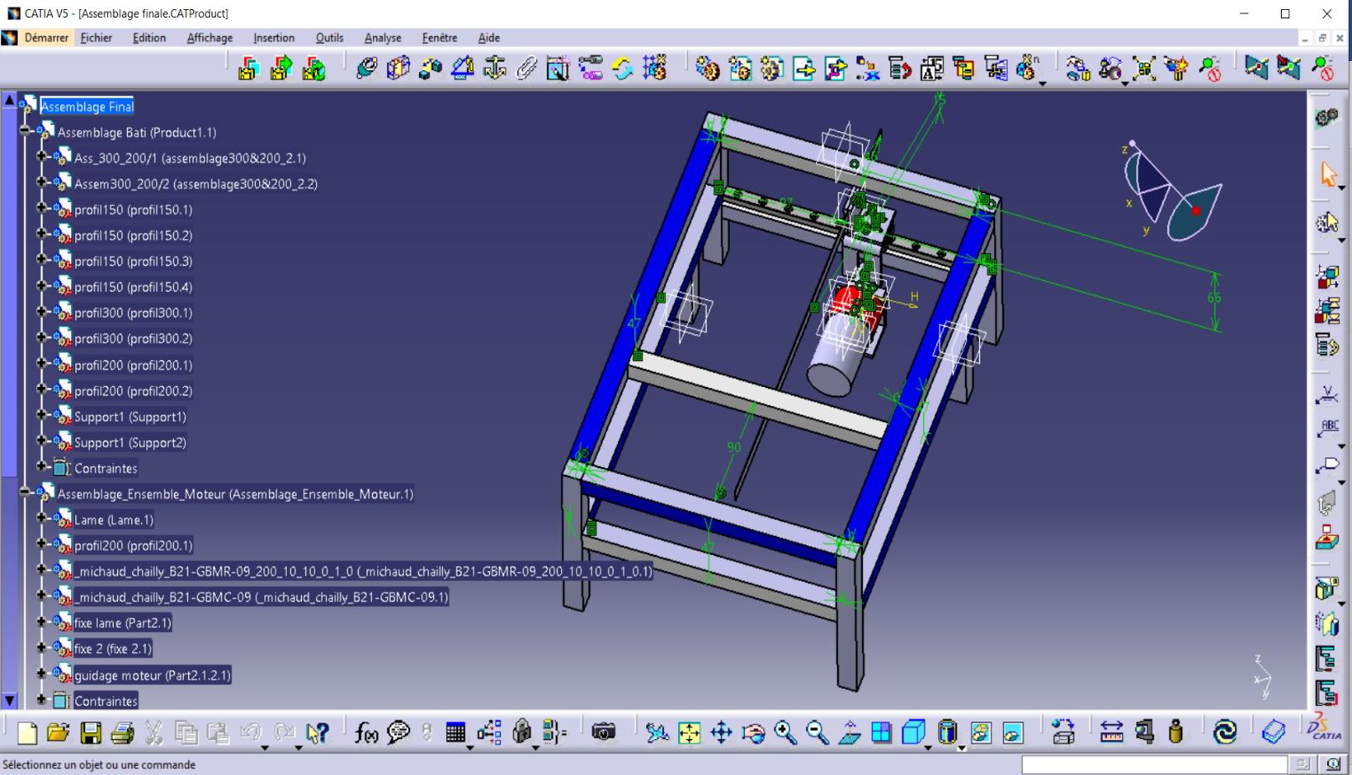

*Figure 4 : assemblage bâti et transmission*

**Améliorations et les solutions à apporter :**

Après avoir fait le fichier d’assemblage sur Catia, j’ai commencé la partie la plus importante sur cette tâche. Celle de tester le fonctionnement, et réfléchir sur des nouvelles solutions pour améliorer le fonctionnement du système :

- Faire des modifications des côtes au niveau de la transmission moteur et de la fixation du réglet:

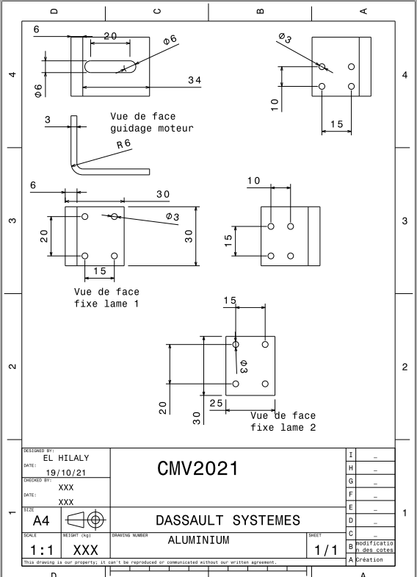

*Figure 5 : première solution d’amélioration de la transmission*

- Faire une nouvelle solution pour intégrer et gérer l’encombrement de ces sous-ensembles suivants :

1) Le pupitre

2) Bloc relais + jonction

3) La carte et les sous-ensembles des pièces électroniques

Alors pour faire tout ça, j’ai suivi les étapes suivantes :

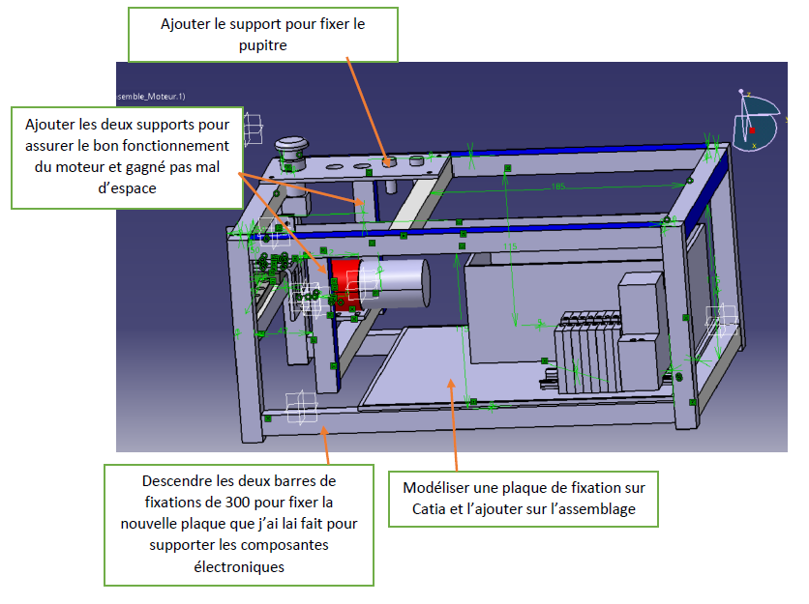

*Figure 6 : Recherche des éléments de fixation des composants électroniques*

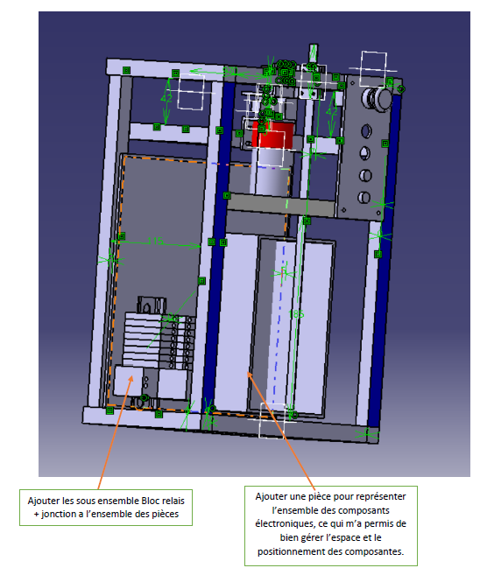

*Figure 7 : Prise en compte de l’encombrement du relais et de la future carte.*

(Esnault) Suite au travail effectué en P1 par Mustapha, les nouveaux composants, comme les panneaux supports de composants électroniques, ont pu être finalisés et mis en plan. De plus, pour ce qui est du pupitre opérateur, qui contient les boutons et voyants, et du panneaux d’alimentation, qui contient la prise d’alimentation et le fusible, les quatres groupes du module se sont accordés pour prendre une même version. Les mises en plan ont été finalisées en ajoutant les tolérances pour la production en prenant en compte les dimensions réelles des composants :

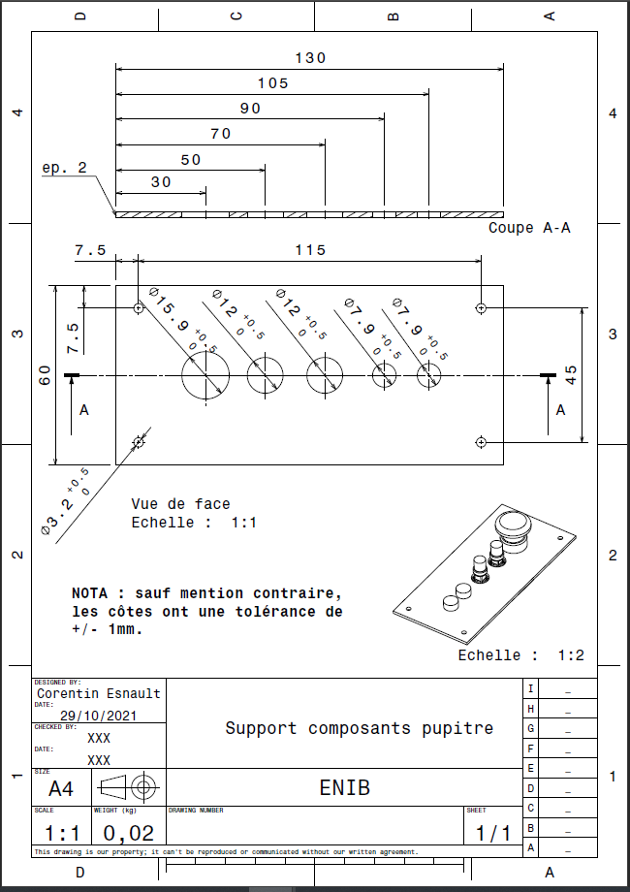 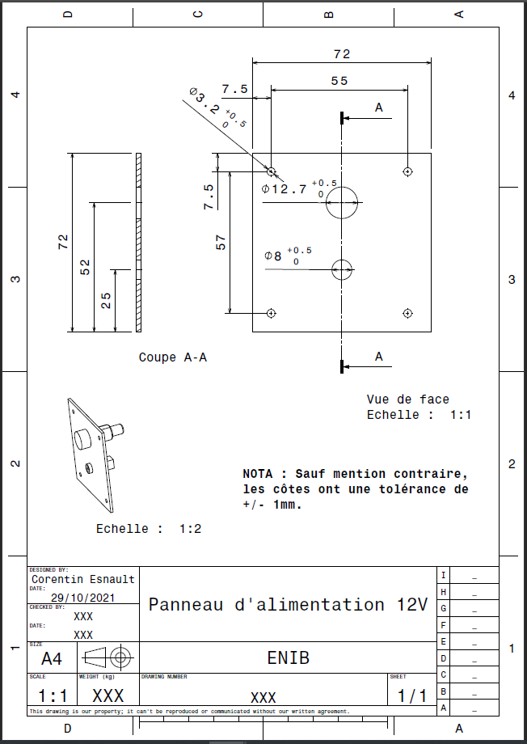

*Figure 8 : mise en plan du pupitre opérateur et du pupitre d’alimentation*

Ensuite, la plaque inférieure qui supportera la carte électronique ainsi que le relais et le microcontrôleur a été ajustée pour que les trous correspondent aux trous de fixations des différents composants.

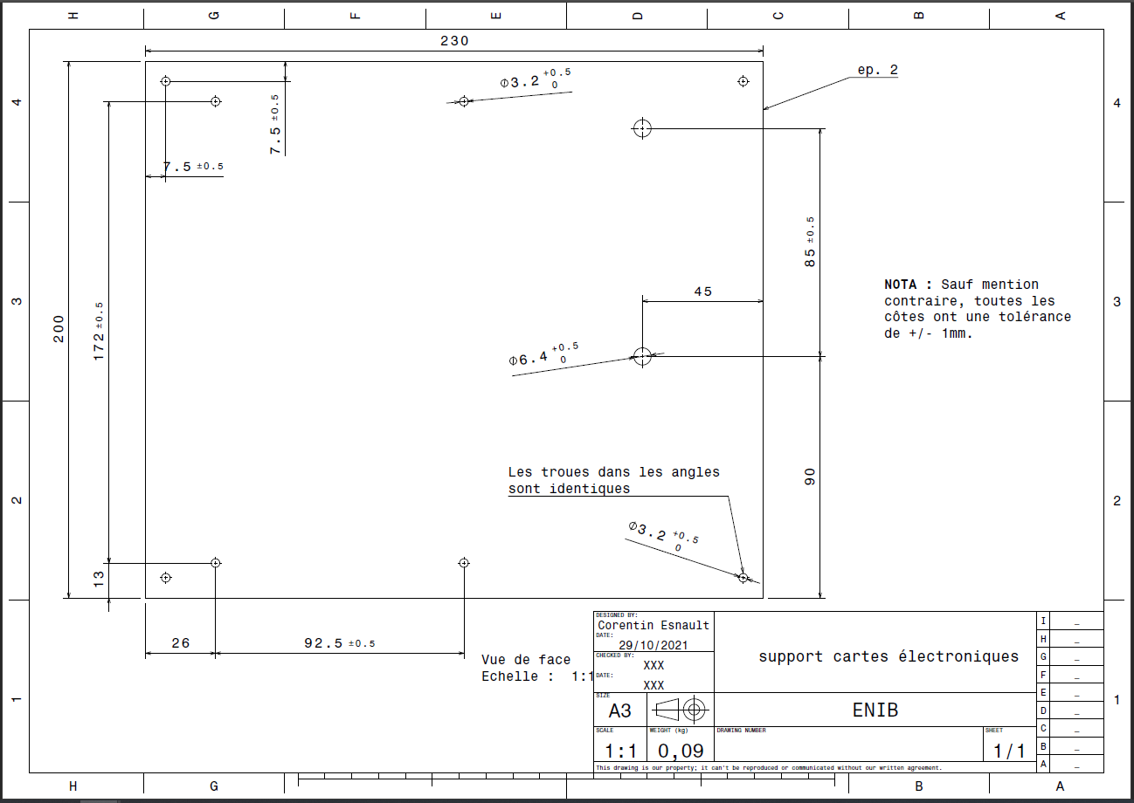

*Figure 9 : Mise en plan de la plaque inférieure*

Enfin, pour l’intégration électrique, une pièce a été dessinée pour fixer l’électroaimant au bâti. Plusieurs solutions sont possibles. Dans notre groupe nous allons partir sur une solution d’impression 3D afin de pouvoir dessiner une pièce plus complexe mais répondant aux attentes. Effectivement cette pièce doit permettre l'interface entre le bâti et l’actionneur. De plus, nous voulons, avec un système de trous oblongs, pouvoir choisir facilement le réglage en hauteur selon le réglet. Enfin, la pièce doit permettre de bloquer en translation le cylindre de l’électroaimant. Effectivement, comme celui-ci est monté sur ressort, nous devons lui donner une fin de course mécanique pour le bloquer dans l’assemblage et ne pas risquer de le perdre.

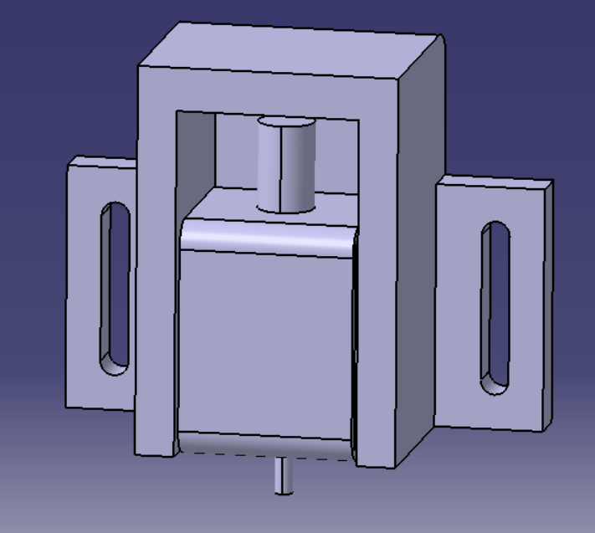

*Figure 10 : Électroaimant monté dans son support*

Pour continuer, j’ai également repris la solution de Mustapha pour la transmission du mouvement du moteur au réglet d’après les commentaires de M Pelt. Nous voulions réduire l’encombrement des pièces afin de remonter le moteur et laisser plus de place à l’électronique. Les modifications que j’ai effectuées étaient simplement de l’ordre de la normalisation des trous et de l’ajustement de la rainure accueillant la goupille. J’ai également fait au propre les dessins de définition des pièces.

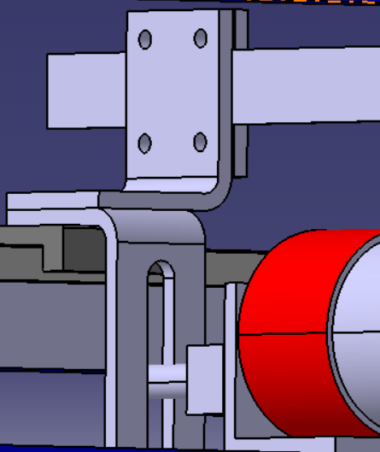

*Figure 11 : montage de la nouvelle solution de transmission*

Comme nous pouvons le voir, cette solution est bien moins encombrante et consomme moins de matière. Elle est également plus légère et le réglet est mieux maintenu, les vis étant plus proches.

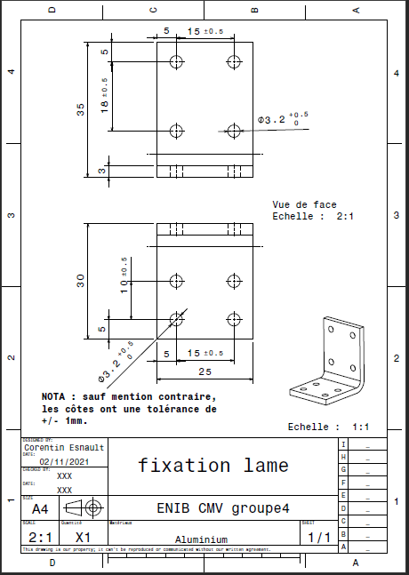 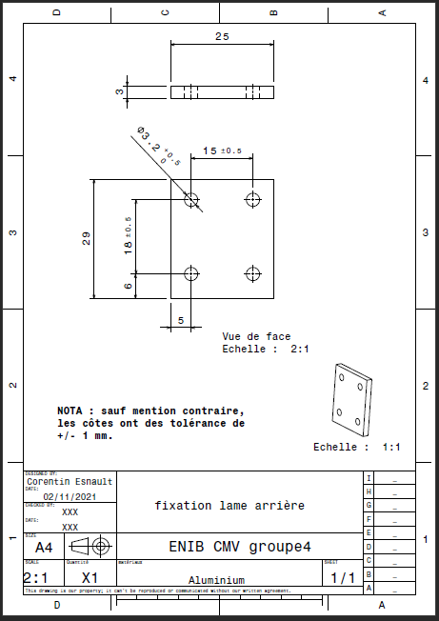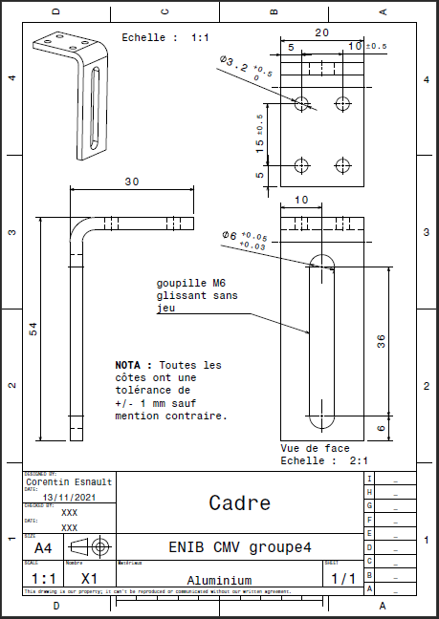

*Figure 12 : Mise en plan de la nouvelle solution de transmission*

## Présentation des résultats obtenus :

L’ensemble des pièces conçues en CAO ont donc été mises en plan et nous avons constitué un dossier de fabrication à destination de l’atelier (cf Dossier_fabrication_CMV_gr_4.pdf) . Nous avons vérifié toutes les côtes pour s’assurer du montage avant de lancer la production.

Suite à la réception des pièces, nous avons percé les trous manquant nous même pour gagner en temps de livraison et nous avons monté la maquette comme nous l’avons imaginée sur Catia. Puis, les composants électroniques ont été ajoutés.

Le seul problème rencontré a été que le système de transmission moins encombrant n’a pas été réalisé et nous avons donc dû déplacer légèrement le moteur vers le bas. Néanmoins, la plaque contenant l’électronique s’est correctement installée tout de même.

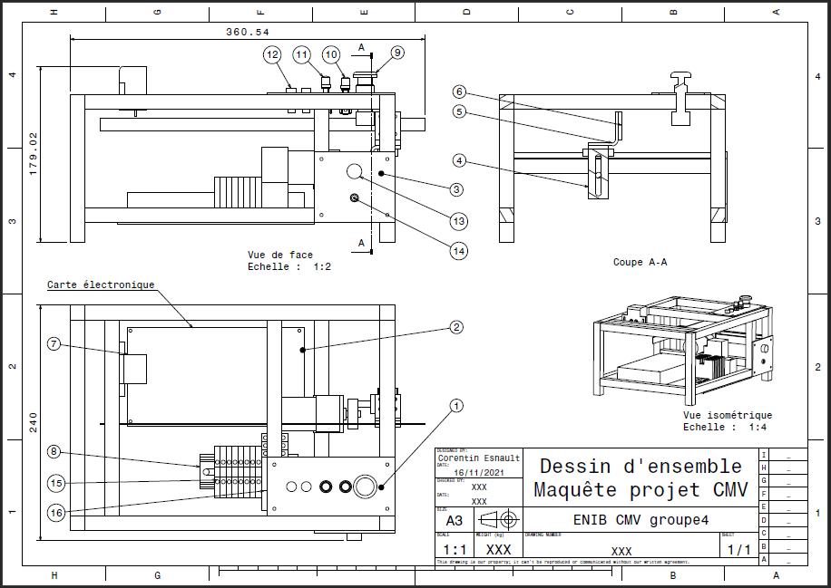

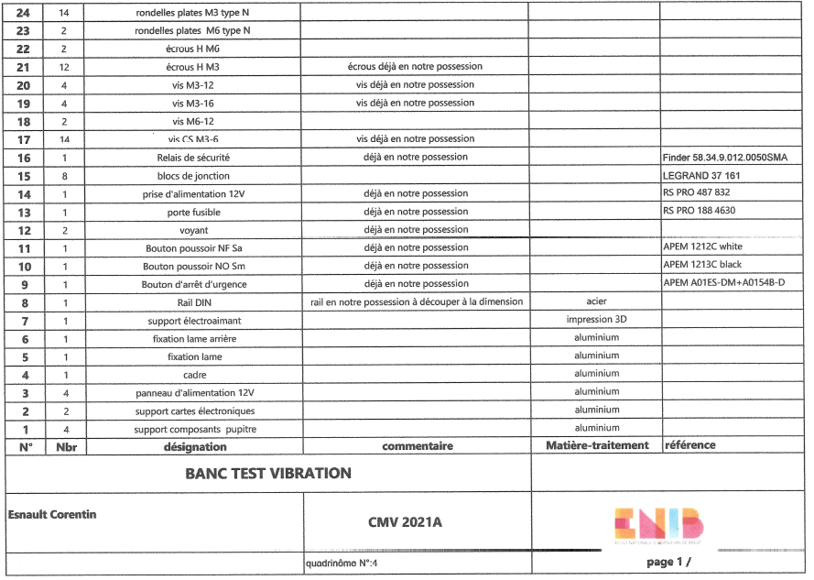

*Figure 13 : Dessin d’ensemble et nomenclature*

## Bilan des résultats :

Nous avons essayé de répondre aux objectifs posés en début de semestre. Ainsi, nous avons commencé par critiquer la solution existante pour en garder le positif et améliorer ce qui devait l’être. Au niveau de la transmission, une proposition a été dessinée en DAO pour présenter une solution plus légère mais basée sur le même principe de cadre/manivelle. Le bâti a été légèrement modifié pour accueillir l’électronique de manière solide. Nous avons également conçu les pupitres qui ont été adoptés par les autres groupes. Enfin, nous avons pu réaliser une fixation pour l’électroaimant trouvé en collaboration avec la tâche 3. Néanmoins, par manque de temps nous n’avons pas pu nous poser les questions pour la fixation du capteur, et avons sollicité la solution d’un autre groupe en échange des pupitres opérateurs.

Finalement, nous avons pu fournir des dessins de définition et d’ensemble avec cotations et tolérances utilisables par un atelier, et dont les assemblages ont été réalisés. Nous avons également réalisé la commande des pièces puis assuré leur insertion dans la maquette.

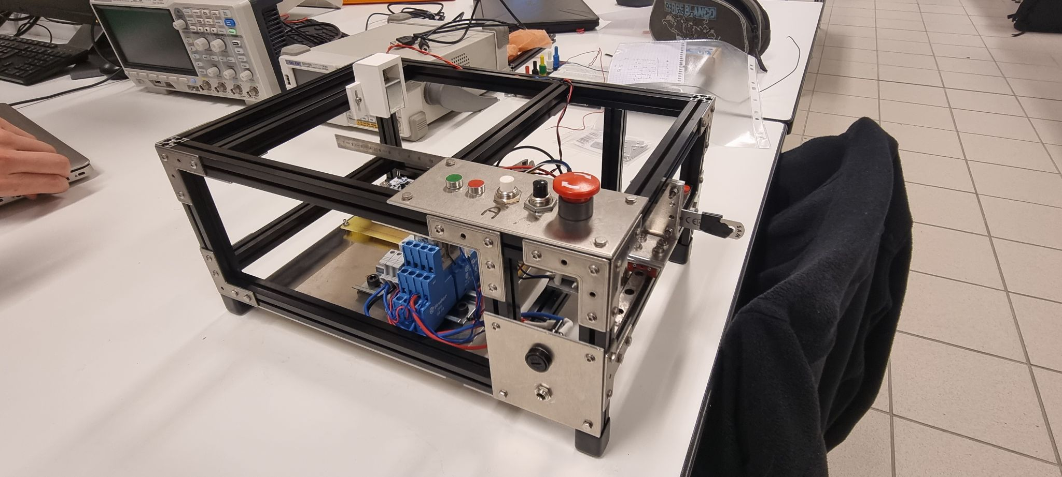

*Figure 14 : Maquette finale*

## Perspectives d’évolution :

Une amélioration possible serait l’amélioration des fichiers de CAO, effectivement, si au début les contraintes ont été correctement triées, par manque de temps à la fin, les dernières contraintes n’ont pas été rangées. Néanmoins, les fichiers sont utilisables et représentatifs de ce qui a été fait sur la maquette.

Nous aurions également pu représenter les équerres qui fixent les barres du bâti dans la CAO. Effectivement, au moment du montage nous nous sommes retrouvés un peu coincé sur la façon de les fixer.

## ANNEXES :

-Dossier_fabrication_CMV_gr_4.pdf